Τετάρτη 16 Δεκεμβρίου 2020

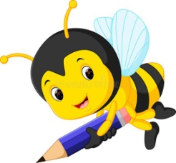
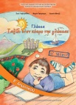
Γλώσσα
Βιβλίο: σελ 41
Ανάγνωση: Το ποίημά μου για τη γιορτούλα μας.
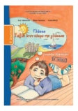
Ορθογραφία - Αντιγραφή: Τα μέρη του σώματος ( σελ 74 του Τ.Ε) 3 φορές
Τετράδιο Εργασιών: σελ 74-75
Ασκήσεις για το σπίτι: Άσκηση 3 ( σελ 74 του Τ.Ε.)
Αν θέλω: Εξασκούμαι σε εργασίες από το ψηφιακό μελίσσι.
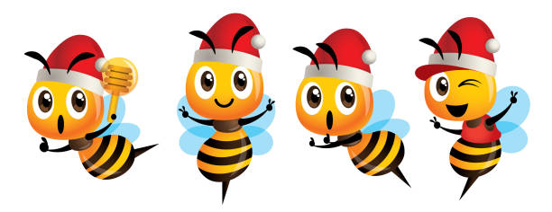
Μαθηματικά
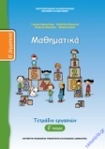
Τετράδιο Εργασιών: σελ 22-23
Ασκήσεις για το σπίτι: Ασκήσεις β και γ ( σελ 22 του Τ.Ε.)
Αν θέλω: Εξασκούμαι σε εργασίες από το ψηφιακό μελίσσι.
Τις εργασίες, αν θέλετε, μπορείτε να μου τις στέλνετε όλες μαζί στο τέλος της εβδομάδας για να τις διορθώνω(email: k_tmaria@hotmail.gr).

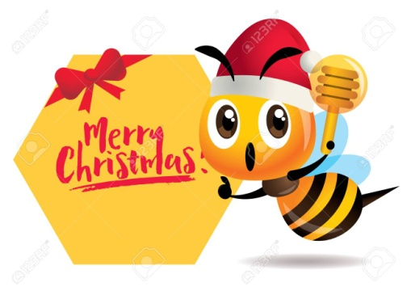
Με πολλή αγάπη
η δασκάλα σας
Κουτελίδα Μαρία

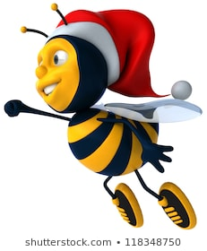
8 μέρες για τα Χριστούγεννα!

